**Какие из указанных знаков запрещают движение водителям мопедов?**

*Билет 1, вопрос 4.*

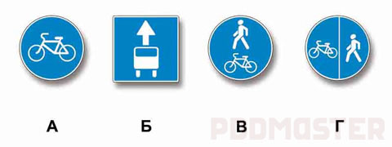

* Только А.
* Только Б.
* В и Г.
* **Все.**

**Водитель обязан подавать сигналы световыми указателями поворота (рукой):**

*Билет 1, вопрос 7.*

* Перед началом движения или перестроением.
* Перед поворотом или разворотом.
* Перед остановкой.
* **Во всех перечисленных случаях.**

**При повороте направо Вы:**

*Билет 3, вопрос 6.*

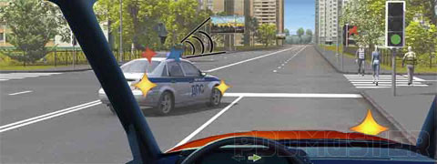

* Имеете право проехать перекресток первым.
* Должны уступить дорогу только пешеходам.
* **Должны уступить дорогу автомобилю с включенными проблесковым маячком и специальным звуковым сигналом, а также пешеходам.**

**Кто из водителей нарушил правила стоянки?**

*Билет 5, вопрос 12.*

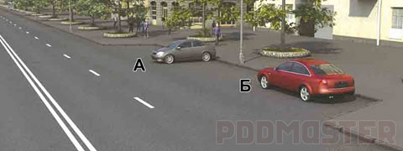

* Оба.
* **Только водитель автомобиля А.**
* Только водитель автомобиля Б.
* Никто не нарушил.

**Как следует поступить водителю при высадке из автомобиля, стоящего у тротуара или на обочине?**

*Билет 5, вопрос 19.*

* Обойти автомобиль спереди.
* **Обойти автомобиль сзади.**
* Допустимы оба варианта действий.

**В каких случаях водители мопедов нарушают Правила?**

*Билет 6, вопрос 17.*

* Только если управляют мопедом, не держась за руль хотя бы одной рукой.
* Только если двигаются по дороге без застегнутого мотошлема.
* **В обоих перечисленных случаях.**

**Установленный факт употребления водителем вызывающих алкогольное опьянение веществ определяется наличием в его организме абсолютного этилового спирта в концентрации, превышающей:**

*Билет 6, вопрос 20.*

* 0,10 миллиграмма на один литр выдыхаемого воздуха.
* **0,16 миллиграмма на один литр выдыхаемого воздуха.**
* 0,25 миллиграмма на один литр выдыхаемого воздуха.

**С какой скоростью мотоциклам разрешается движение вне населенных пунктов на всех дорогах?**

*Билет 7, вопрос 10.*

* Не более 70 км/ч.
* **Не более 90 км/ч.**
* Не более 110 км/ч.

**До какого места действует требование данного знака?**

*Билет 11, вопрос 4.*

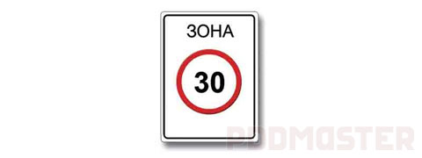

* До ближайшего по ходу движения перекрестка.
* **До места установки знака "Конец зоны с ограничением максимальной скорости".**
* До конца населенного пункта.

**Какие из указанных знаков разрешают движение мопедов?**

*Билет 12, вопрос 4.*

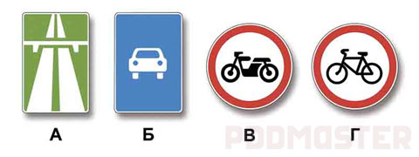

* **Только В.**
* Только Г.
* Б, В и Г.
* Все.

**Какой пешеходный переход обозначает данная разметка?**

*Билет 13, вопрос 5.*

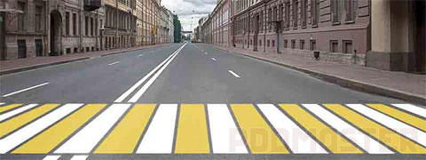

* Только регулируемый.
* Только нерегулируемый.
* **Любой.**

**Как следует поступить водителю при переключении такого сигнала светофора?**

*Билет 16, вопрос 6.*



* При включении красного сигнала повернуть направо, уступая дорогу другим участникам движения.
* **При включении зеленого сигнала продолжить движение только направо.**
* Указанные действия являются правильными в обоих случаях.

**Запрещается эксплуатация легкового автомобиля, если стояночная тормозная система не обеспечивает неподвижное состояние автомобиля в снаряженном состоянии на уклоне:**

*Билет 16, вопрос 18.*

* До 16% включительно.
* **До 23% включительно.**
* До 31% включительно.

**В каких из перечисленных случаев разрешается движение в населенных пунктах со скоростью не более 20 км/час?**

*Билет 18, вопрос 10.*

* При движении в жилых зонах.
* При движении на дворовых территориях.
* **В обоих.**

**Вы намерены выполнить разворот. Ваши возможные действия?**

*Билет 18, вопрос 14.*

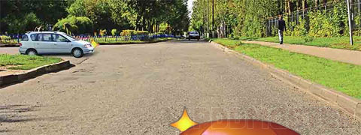

* Отказаться от преимущества в движении и приступить к развороту после проезда легкового автомобиля.
* Выехать на перекресток первым и, уступив дорогу легковому автомобилю, закончить разворот.
* **Допускаются оба варианта действий. ??????**

**За какие административные правонарушения в области дорожного движения предусмотрено наказание в виде обязательных работ?**

*Билет 18, вопрос 18.*

* За управление транспортным средством водителем, не имеющим права управления транспортным средством (за исключением учебной езды).
* **За управление транспортным средством водителем, лишенным права управления транспортными средствами**.
* За передачу управления транспортным средством лицу, заведомо не имеющему права управления (за исключением учебной езды) или лишенному такого права.
* За все перечисленные правонарушения.

**Какие из указанных знаков разрешают выполнить разворот?**

*Билет 19, вопрос 4.*

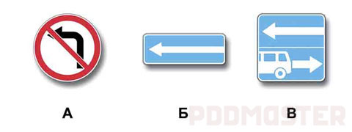

* Только А.
* Б и В.
* **Все.**

**Какие внешние световые приборы должны быть включены в темное время суток и в условиях недостаточной видимости независимо от освещения дороги, а также в тоннелях на буксируемых механических транспортных средствах?**

*Билет 19, вопрос 17.*

* Дневные ходовые огни.
* **Габаритные огни.**
* Задние противотуманные фонари.

**Разрешено ли водителю грузового автомобиля остановиться в этом месте?**

*Билет 22, вопрос 12.*

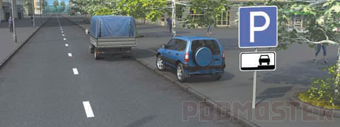

* **Разрешено.**
* Разрешено, если разрешенная максимальная масса автомобиля не более 3,5 т.
* Запрещено.

**Водители должны уступать дорогу другим участникам движения:**

*Билет 22, вопрос 16.*

* При выезде из жилой зоны.
* При выезде с дворовой территории.
* **В обоих перечисленных случаях.**

**Каким автомобилям и в каких случаях разрешается движение вне населенных пунктов со скоростью не более 90 км/ч?**

*Билет 25, вопрос 10.*

* Легковым автомобилям при буксировке прицепа на автомагистралях.
* Легковым автомобилям и грузовым автомобилям с разрешенной максимальной массой не более 3,5 т на всех дорогах, кроме автомагистралей.
* **Всем перечисленным автомобилям в указанных случаях.**

**Как зависит величина тормозного пути транспортного средства от скорости движения?**

*Билет 25, вопрос 19.*

* Не зависит.
* Увеличивается пропорционально скорости.
* **Увеличивается пропорционально квадрату скорости.**

**Движение по предназначенной для велосипедистов полосе проезжей части, которая обозначена данной разметкой, разрешается:**

*Билет 28, вопрос 5.*

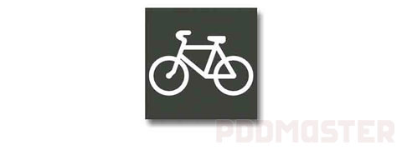

* **Только мопедам.**
* Только мотоциклам с рабочим объемом двигателя внутреннего сгорания, не превышающим 125 см3, и максимальной мощностью, не превышающей 11 квт.
* Всем перечисленным транспортным средствам.

**Для предупреждения скатывания автомобиля с механической трансмиссией при кратковременной остановке на подъеме следует:**

*Билет 30, вопрос 19.*

* **Привести в действие стояночный тормоз.**
* Включить первую передачу или передачу заднего хода.
* Перевести рычаг переключения передач в нейтральное положение.

**Водительское удостоверение, подтверждающее право на управление транспортными средствами категории "А", подтверждает также право на управление транспортными средствами:**

*Билет 31, вопрос 1.*

* Подкатегории "А1".
* Подкатегории "В1" с мотоциклетной посадкой или рулем мотоциклетного типа.
* Категории "М".
* **Всеми перечисленными транспортными средствами.**

**В каких случаях водителю запрещается движение со скоростью более 50 км/ч?**

*Билет 32, вопрос 10.*

* При управлении мопедом.
* При буксировке механического транспортного средства.
* Если соответствующий запрет установлен дорожным знаком "Ограничение максимальной скорости".
* **Во всех перечисленных случаях.**

**В каких случаях необходимо уступить дорогу транспортному средству, имеющему нанесенные на наружные поверхности специальные цветографические схемы?**

*Билет 33, вопрос 6.*

* **Если его водитель включил проблесковый маячок синего цвета и специальный звуковой сигнал.**
* Если его водитель включил проблесковый маячок синего цвета.
* Во всех случаях.

**Разрешается ли движение транспортных средств по разделительным полосам, обочинам, тротуарам и пешеходным дорожкам для объезда препятствия?**

*Билет 33, вопрос 10.*

* Разрешается.
* Разрешается только по разделительным полосам и обочинам.
* Разрешается только по тротуарам и пешеходным дорожкам.
* **Запрещается.**

**Уголовная ответственность предусмотрена за управление транспортным средством, не повлекшее причинение тяжкого вреда здоровью или смерть человека, лицом, находящимся в состоянии опьянения, если оно ранее было подвергнуто административному наказанию:**

*Билет 34, вопрос 18.*

* За управление транспортным средством в состоянии опьянения.
* За невыполнение законного требования уполномоченного должностного лица о прохождении медицинского освидетельствования на состояние опьянения.
* **За совершение любого из перечисленных правонарушений.**

**Водителям мопедов запрещается поворачивать налево или разворачиваться:**

*Билет 37, вопрос 17.*

* Только при движении по дороге с трамвайным движением.
* Только при движении по дороге, имеющей более одной полосы для движения в данном направлении.
* **В обоих перечисленных случаях.**

**Разрешается ли Вам остановка в указанном месте?**

*Билет 39, вопрос 12.*

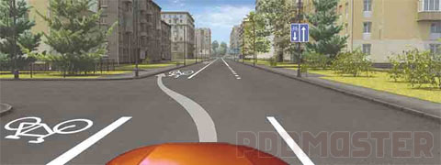

* Разрешается.
* Разрешается только для посадки или высадки пассажиров.
* **Запрещается.**

**Как следует поступить водителю при посадке в автомобиль, стоящий у тротуара или на обочине?**

*Билет 40, вопрос 19.*

* Обойти автомобиль спереди.
* **Обойти автомобиль сзади.**
* Допустимы оба варианта действий.